CONTROLE DE ESTOQUE
Sumário
1 – Introdução 2
2 – Problema 2
3 - Objetivo 2
4 – Solução Desenvolvida 2
5 – Levantamento de Requisitos 3
5.1 Requisitos Funcionais 3
RF01 Cadastro de Livros. 3
RF02 Registrar Movimentações. 3
RF03 Consultar Saldo. 3
RF04 Calcular Saldo Automaticamente. 3
6 – Regras de Negócio 3
RN01. 3
RN02 3
RN03. 4
RN04. 4
RN05. 4
7 – Fluxograma 5
7.1 Fluxograma Versão 2 6
8 – Dicionário de Dados 7
Aba Cadastro: 7
Aba Movimentação: 7
9 – Modelo de Dados 7
10 – Roadmap da Solução 8
Versão 1.0 (Implementada) 8
Versão 2.0 (Planejada) 8
Versão 3 (Planejada) 8
11 – Resultados Obtidos 9
Antes: 9
Depois: 9

1 – Introdução
Este projeto consiste no desenvolvimento de uma solução com o Microsoft Excel para controle de estoque em uma editora. O sistema foi criado para centralizar informações sobre os títulos publicados, registrar movimentações de estoque e disponibilizar consultas rápidas de saldo para apoio aos processos operacionais e comerciais.

2 – Problema
A editora possuía diversos títulos em estoque, porém o controle era realizado de forma descentralizada e no formato de papel.
As principais dificuldades observadas eram:
- Dificuldade para localizar rapidamente a disponibilidade de livros.
- Ausência de um controle consolidado de entradas e saídas.
- Falta de rastreabilidade das movimentações.
- Dificuldade para gerar relatórios de Direitos Autorais.
- Demora no atendimento aos vendedores.

3 - Objetivo
Desenvolver uma solução em Excel capaz de centralizar o cadastro de títulos, controlar a movimentação de estoque e fornecer consulta imediata do saldo atualizado.

4 – Solução Desenvolvida
A solução desenvolvida com o Microsoft Excel foi estruturada nas seguintes abas:
- Cadastro
- Movimentação
- Consulta
- Dados de Apoio
O sistema utiliza o ISBN como chave principal das informações e cálculo automático dos saldos de estoque.

5 – Levantamento de Requisitos

5.1 Requisitos Funcionais

RF01 Cadastro de Livros.
Campos:
- ISBN
- Título
- Autor
- Categoria
- Edição

RF02 Registrar Movimentações.
Natureza:
- Recebimento de Estoque
- Remessa para Feira
- Devolução de Feira
- Venda Direta
- Venda Feira
- Venda Licitação

RF03 Consultar Saldo.
Por:
- ISBN
- Título
- Autor

RF04 Calcular Saldo Automaticamente.

6 – Regras de Negócio

RN01.
- ISBN único
- Não é permitido cadastrar ISBN duplicado

RN02
- Toda movimentação deve estar vinculada a um ISBN válido.

RN03.
- Movimentações de Entrada aumentam o estoque.
Exemplos:
- Recebimento de Estoque
- Devolução de Feira

RN04.
- Movimentações de Saída reduzem o estoque.
Exemplos:
- Venda Direta
- Venda Feira
- Venda Licitação
- Remessa para Feira

RN05.
- O saldo exibido na Consulta deve ser calculado em tempo real.

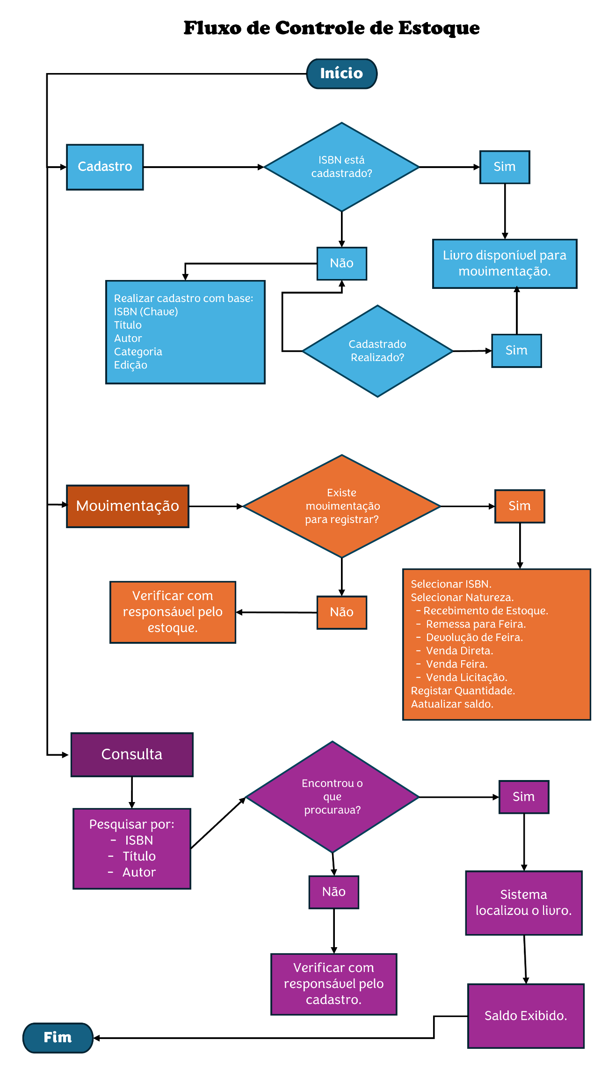
7 – Fluxograma

7.1 Fluxograma Versão 2
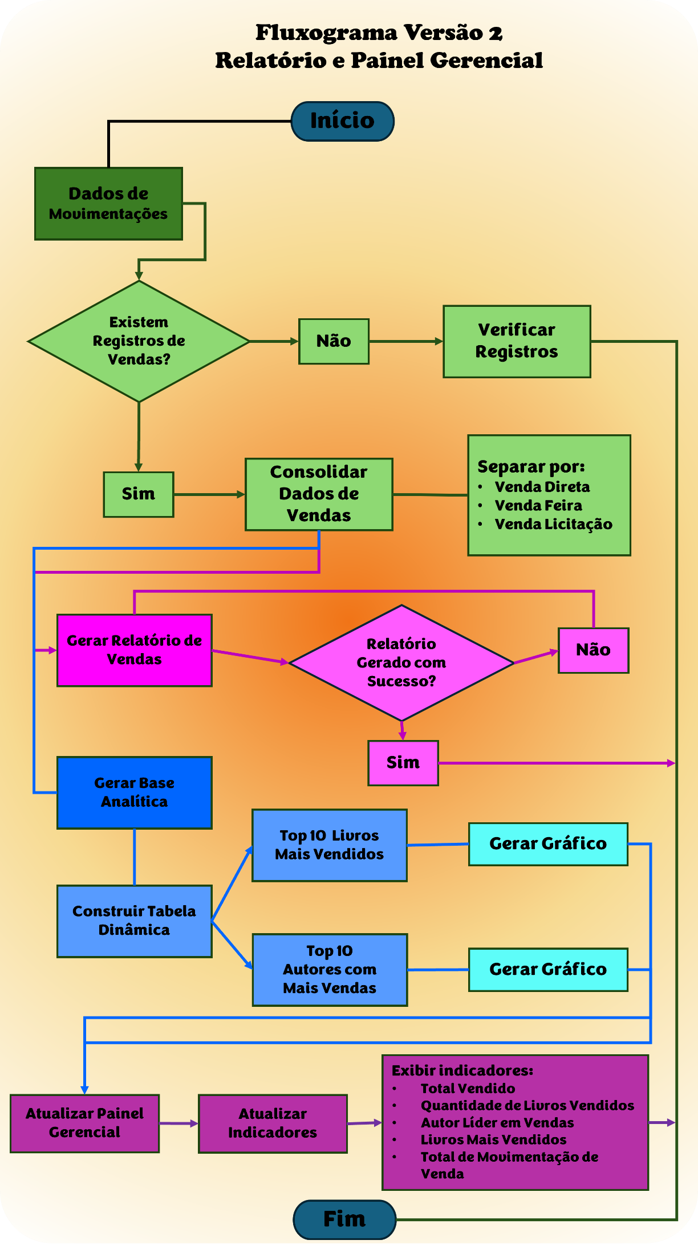

8 – Dicionário de Dados

Aba Cadastro:
Campo | Tipo | Descrição
ISBN | Texto | Identificador Único do Livro
Título | Texto | Nome da obra
Autor | Texto | Autor da obra
Categoria | Texto | Categoria editorial
Edição | Texto | Número da edição

Aba Movimentação:
Campo | Tipo | Descrição
Data | Data | Data do Registro
ISBN | Texto | Livro movimentado
Natureza | Texto | Tipo de movimentação
Quantidade | Número | Quantidade movimentada

9 – Modelo de Dados
Cadastro
(ISBN)
Movimentação
Cálculo Automático
de Saldo
Consulta

10 – Roadmap da Solução

Versão 1.0 (Implementada)
☒ Cadastro
☒ Movimentação
☒ Consulta
☒ Cálculo Automático de Saldo

Versão 2.0 (Planejada)
☐ Relatório de Vendas
☐ Top 10 Livros Mais Vendidos
☐ Top 10 Autores Com Mais Vendas
☐ Painel Gerencial

Versão 3 (Planejada)
☐ Dashboard Power BI
☐ Indicadores Gerenciais
☐ KPIs
☐ Automatizações

11 – Resultados Obtidos
A implementação da solução proporcionou mudanças significativas.

Antes:
- Controle realizado em papel.
- Informações descentralizadas.
- Dificuldade para identificar disponibilidade real dos títulos.
- Ausência de histórico consolidado.

Depois:
- Redução do tempo de consulta de disponibilidade de títulos.
- Centralização das informações de estoque.
- Maior confiabilidade das movimentações registradas.
- Apoio à tomada de decisão comercial.
- Base estruturada para apuração de direitos autorais.

